中国食品科学技术学会

关于召开中国食品科学技术学会食品真实性与溯源  
分会一届四次理事会议的通知

各理事及有关单位：

根据分会工作安排，拟定于2021年11月17日在广州召开“中国

食品科学技术学会食品真实性与溯源分会一届四次理事会议”，请各

位理事安排好工作，按时出席会议。现将会议的有关事宜通知如下：

一、会议时间及内容

|  |  |
| --- | --- |
| 时间 | 内容 |
| 11月17日上午 | 食品真实性与溯源领域学术交流研讨 |
| 11月17日下午 | 中国食品科学技术学会食品真实性与溯源分会  一届四次理事会 |

二' 会议地点

广州保利世贸博览馆（地址：广州市海珠区新港东路1000号）。

三、会议议题

1.2021年度食品真实性与溯源分会工作总结、2022年度工作计 划安排。

2.食品真实性与溯源分会增补委员。

3 .讨论团体标准立项。

4.食品真实性与溯源领域学术交流研讨。

四、会议论文征稿

凡未在公开刊物上发表与会议交流内容相关的分析技术、最新研 究动态及应用方面的内容，均可向会议组委会投稿，专家组将对会议 论文进行评选，择优安排在会上做口头报告，部分稿件将推荐到北大 中文核心期刊《食品与发酵工业》发表。请在2021年10月31日 前，将论文摘要用电子邮件发送到会务组邮箱fat@scff.org.cn,并请 注明联系人、详细通信地址、联系电话、手机及E-mail地址。

论文格式：A4纸，版心15x23 cm,题目3号黑体；作者、单位、 地址以及摘要内容5号宋体；图标、表格及参考文献用6号宋体。

五、报名方式

请扫描下方二维码在线填写报名信息。

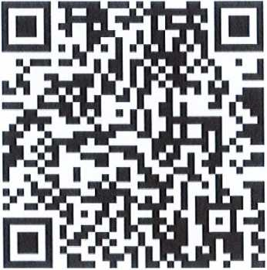

六、会议费用

会议费800元/人，交通食宿费自理。请于11月10日前将会议

费提前汇至以下账户：

名 称：中国食品科学技术学会

开户行：中国建设银行北京阜成路支行

账 号：11001085400053004357

备注：姓名+真实性分会，如“张XX,真实性分会”

七、 酒店住宿

会务组可协助预订广州粤大金融城国际酒店（地址：广州市天河 区黄埔大道中322号），回执中需注明，其他酒店需自订。

八、 会议联系

会务联系人:刘一诺13521627255

樊双喜 13671203658

请参会人员于2021年11月5日前将参会回执（见附件）返回会 务组邮箱:[fat@scff.org.cn](mailto:fat@scff.org.cn) o

附件：参会回执

附件:

参会回执

|  |  |  |  |  |
| --- | --- | --- | --- | --- |
| 姓名 | 性别 | 职务、职称 | 联系电话 | E-mail |
|  |  |  |  |  |
|  |  |  |  |  |
| 代表单位 |  | | | |
| 住宿 | 广州粤大金融城国际酒店（协议价单住450元/间，合住  225元/人）  单人房口  标间：单住口 合住口  时间：2021年—月—日〜2021年—月—E] | | | |

关于住宿：

1. 如果需要会务组协助预定广州粵大金融城国际酒店，请在回执备注中注明;

其它酒店需自订。

1. 请参会代表务必于2021年11月5日前将“参会回执”返回到会务组。